常见润滑剂的润滑性能研究

邱瀚仪 姜逸轩 池易行 刘锦坤 程阳

（行健书院，清华大学，北京 100086)

chengyan22@mails,tsinghua,edu.cn；chiyx22@mails.tsinghua.edu.cn

摘 要本文将超表面的入射和出射对应的4种极化状态进行了端口化处理，提出一种新型的等效四端口网络。根据电场连续性条件和等效耦合电路理论，提出了超表面的π型电路，并给出了[S]矩阵的元素表达式。通过与全波仿真结果的比对，证明了等效电路的有效性。

关键词 润滑；流体；粘度

**Study on lubrication properties of common lubricants**

HANYI QIU, YIXUAN JIANG, YIXING CHI, JINKUN LIU, YANG CHENG

(Xingjian College,Tsinghua University, Beijing 100086)

**Abstract:** *In this paper, the novel equivalent four-port network is proposed. The four polarizations corresponding to the incident and transmission of metasurface are* *be defined as four ports. According to the electric filed continuity condition and the equivalent coupling circuit theory, the* π *type equivalent circuit of the metasurface is proposed. Besides, scattering matrix [S] is directly derive from the* π *type equivalent circuit. The equivalent circuit is proved by the comparison with the full wave simulation results.*

**Keywords:** *lubrication;fluid;viscousity.*

1 引言

由于摩擦(Friction)和损耗(Wear)的存在，每年世界上有大量的能源被损耗，造成了较大的经济损失[1] 。而润滑的目的是在相互摩擦表面之间形成具有法向承载能力而切向剪切强度低的稳定的润滑膜，用它来减少摩擦力和降低材料损耗[2]。因此润滑与润滑物的研究，作为摩擦学的一个分支在现代制造业中有很重要的作用，优良的润滑物和润滑过程可以在国民经济仲创造巨大的收益。同时，在人的日常生活中，润滑物也无处不在，比如自行车链条的润滑和修复、消防救援以及人类的性行为中可以看到润滑过程和润滑物的存在。除了在工业上和生活中，润滑物有其重要的作用以外，润滑理论与实验的发展，还建立了一个新的学科方向，那就是超滑，即通过优良的润滑减小摩擦系数直至摩擦系数为零。而在工程上通常将摩擦系数达到0.001量级或者更低且具有较小磨损的状态称为超滑[3]。

润滑物本身的作用除了减小摩擦和材料损耗之外，还可以有冷却、防腐蚀和锈蚀、缓冲或者减震的作用[3]。

出于对实际需求的考虑，大多数润滑物都是流体（或者更加明确地讲，为液体）。因此描述润滑过程的经典理论可以基于流体力学中的Navier-Stokes方程，并且在实际工程中通过添加假设退化为更为简单的方程，如Reynolds方程等[4]。

本文首先给出一个流体力学领域内基本而且简单的润滑理论模型。然后通过测量和讨论三种常见的润滑物的各项物理特性，并且与水的润滑性能做对比，分析这三种常见润滑物的润滑性能和适用范围，同时与理论结果进行对照。

2 润滑过程的一种简单理论

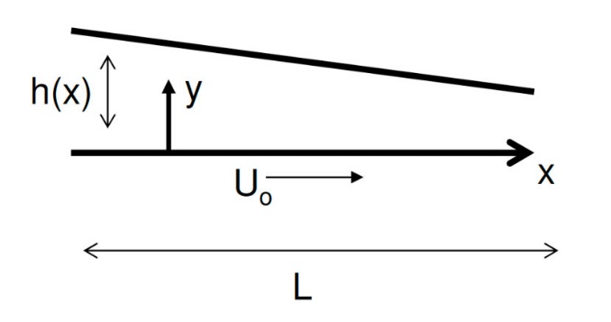

图1 简单二维润滑模型示意图

对于粘度为 $μ$，密度为 $ν$ 的线性流体，可以建立一个简单的二维润滑理论模型进行分析[5]：

考虑一个二维润滑模型如图1所示，其中 $z$ 方向为具有平移不变性的方向， $x$ 轴和 $y=h\left(x\right)$ 为液面和固体面的交界面，认为液面厚度的尺度 $H$ 和接触面长度的尺度 $L$ 之间存在关系 $h≪L$，即

$$\begin{aligned}H =ϵL\#(1)\end{aligned}$$

其中 $ϵ≪1$，设速度场可以表示为 $\vec{v}=u\hat{x}+v\hat{y}$，认为润滑液体是不可压缩的，于是得到质量守恒方程

$$\begin{aligned}\frac{∂u}{∂x}+\frac{∂v}{∂y}=0\#\left(2\right)\end{aligned}$$

设 $u,v$ 的尺度分别为 $U,V$，公式(2)给出数量级上的关系

$$\begin{aligned}\frac{U}{L}=\frac{V}{H}\#\left(3\right)\end{aligned}$$

由(1)(3)得到

$$\begin{aligned}V=ϵU\#\left(4\right)\end{aligned}$$

这表明 $y$ 方向流动的速度大小远小于 $z$ 方向速度流动的大小，带入Navier-Stokes方程可以得到

$$\begin{aligned}u\frac{∂u}{∂x}+v\frac{∂u}{∂y}=-\frac{1}{ρ}\frac{∂P}{∂x}+ν\left(\frac{∂^{2}u}{∂x^{2}}+\frac{∂^{2}u}{∂y^{2}}\right)\#\left(5\right)\end{aligned}$$

$$\begin{aligned}u\frac{∂v}{∂x}+v\frac{∂v}{∂y}=-\frac{1}{ρ}\frac{∂P}{∂y}+ν\left(\frac{∂^{2}v}{∂x^{2}}+\frac{∂^{2}v}{∂y^{2}}\right)\#\left(6\right)\end{aligned}$$

其中 $ν=μ/ρ$ 为运动学粘度， $P$ 为流体压强，上两式在量级上分别可以写为

$$\left[\frac{U^{2}}{L}\right]+\left[\frac{U^{2}}{L}\right]=\left[-\frac{1}{ρ}\frac{∂P}{∂x}\right]+\left[ν\left(\frac{U}{L^{2}}+\frac{1}{ϵ^{2}}\frac{U}{L^{2}}\right)\right]$$

$$\left[ϵ\frac{U^{2}}{L}\right]+\left[ϵ\frac{U^{2}}{L}\right]=\left[-ϵ\frac{1}{ρ}\frac{∂P}{∂y}\right]+\left[νϵ\left(\frac{U}{L^{2}}+\frac{1}{ϵ^{2}}\frac{U}{L^{2}}\right)\right]$$

仅保留各个方程中量级最大的那些项得到

$$\begin{aligned}0=-\frac{1}{ρ}\frac{∂P}{∂x}+ν\frac{∂^{2}u}{∂y^{2}}\#\left(7\right)\end{aligned}$$

$$\begin{aligned}0=-\frac{1}{ρ}\frac{∂P}{∂y}\#\left(8\right)\end{aligned}$$

根据(7)(8)式，利用无滑移边界条件解得

$$\begin{aligned}u\left(x,y\right)=\left(1-\frac{y}{h}\right)U_{0}-\frac{y}{h}(1-\frac{y}{h})\frac{h^{2}}{2μ}\frac{∂P}{∂x}\#\left(9\right)\end{aligned}$$

根据流量守恒，(9)式带入(7)式可以求得

$$\begin{aligned}P(x)-P(0)=6μU_{0}\left[\int_{0}^{x}{\frac{dx}{h^{2}}}-\frac{\int_{0}^{L}{\frac{dx}{h^{2}}}}{\int_{0}^{L}{\frac{dx}{h^{3}}}}\int_{0}^{x}{\frac{dx}{h^{3}}}\right]\#\left(10\right)\end{aligned}$$

对于润滑问题，近似取 $h\left(x\right)=h_{0}+\frac{h_{L}-h_{0}}{L}x$ 可以得到最终的的润滑力 $\vec{F}=F_{x}\hat{x}+F_{y}\hat{y}$ 有关系

$$\begin{aligned}F_{x}∝μU_{0},F_{y}∝μU_{0}\#\left(11\right)\end{aligned}$$

根据电压连续性条件[7]，垂直入射状态下， TE和TM独立模式下，金属层在两个模式下等效为一个并联导纳，如图2所示。透射系数*T*和反射系数*Γ*满足下列关系式：

 (1)



图2 TE和TM模式下超表面的等效电路图

若两种极化之间存在交叉极化耦合，根据等效电路原理分析，TE模式转TM模式（TE-TM）或者TM模式转TE模式（TM-TE）可等效为两个二端口之间的电路耦合。因此，交叉耦合等效为一个串联阻抗或者导纳耦合。超表面的等效电路如图3所示，导纳*BEM*即为交叉耦合导纳。

根据前述的极化原理和端口设计，得出四端口的S矩阵

 (2)



图3 超表面的等效电路图

对入射波的电压进行归一，设TE模式反射波系数为*ΓE*，TM模式的反射波系数为*ΓM*，TE-TM的极化转化波反射或投射系数为*X*EM。根据等效电路电路，利用微波网络理论知识，可以直接计算得到上述等效电路四端口网络的[S]矩阵元素参数。

 (3)

3 润滑物的粘度与等效摩擦系数

根据前一部分的简单的润滑模型，可以看润滑过程中，流体的粘度会直接影响润滑过程提供的升力和滑动力。所以本部分先对三种润滑物和对照的水进行粘度的测量，并且在实际状况下

偶极子的长度L初值为5mm，以1mm间隔等长度线性增加至14mm，长度变化带来[S]矩阵参数的变化。如图5所示，图中展示了*S*11~*S*44共16个S参数变化的极化图。

通过比对发现，S参数满足如下关系：

*S*11=*S*33；*S*13=*S*31；*S*22=*S*44；*S*24=*S*42

*S*12=*S*14=*S*21=*S*23=*S*32=*S*34=*S*41=*S*43

并且：

*S*13=1+ *S*11；*S*24=1+ *S*22

上述关系式与超表面等效电路的[S]矩阵表达式是一致的，证明了等效电路的正确性。

4 润滑物水分离特性与水对润滑效果影响

本文提出了一种超表面的π型等效电路的四端口网络结构。将入射和透射区域的垂直两种极化进行了端口化设计，完成了四端口等效电路的构建。并采用全波仿真进行了验证。该工作为超表面的极化设计提供一种全新电路的理解。

5 泡沫产生与泡沫的稳定性

6 实验结果分析与结论

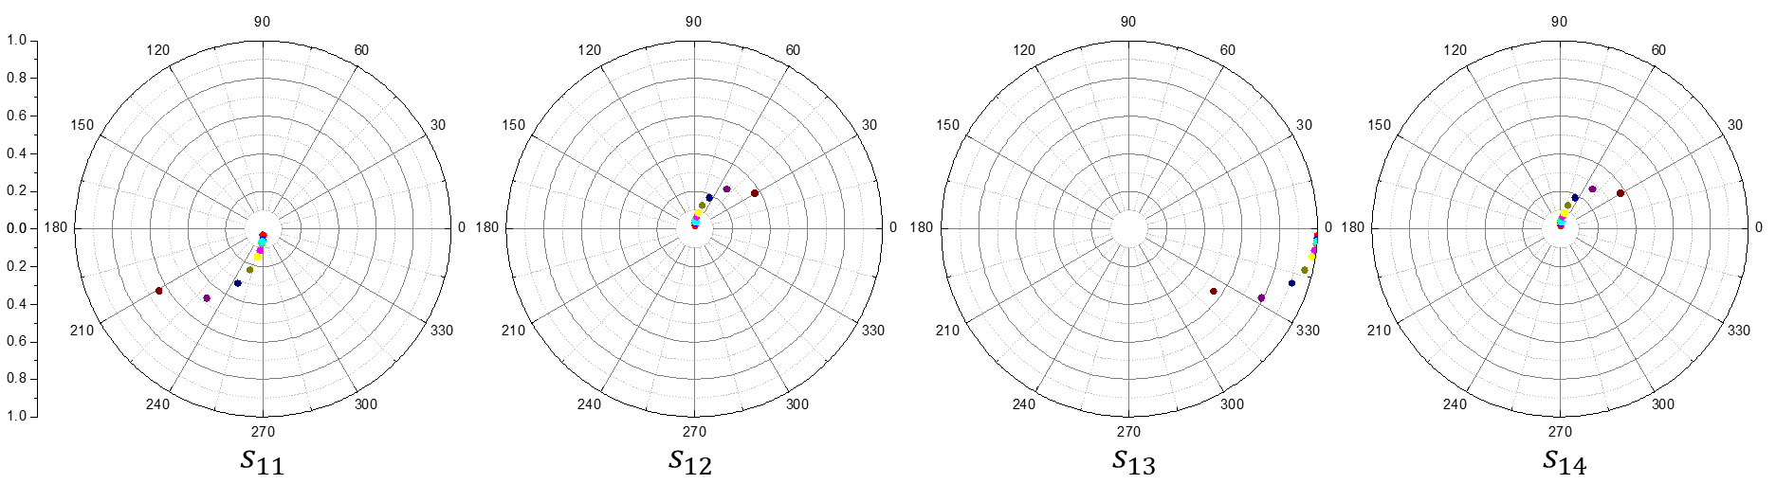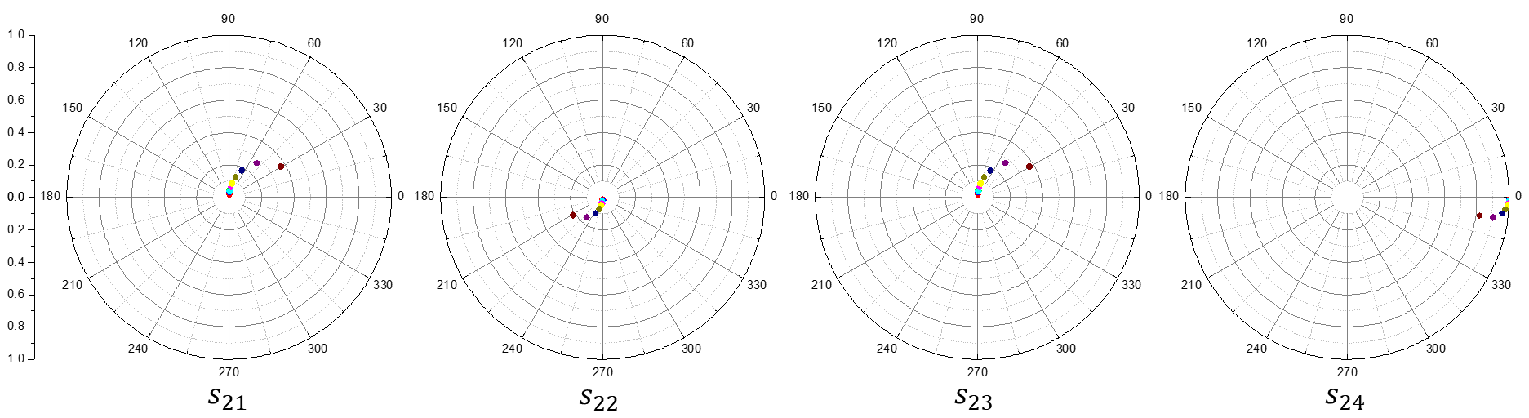

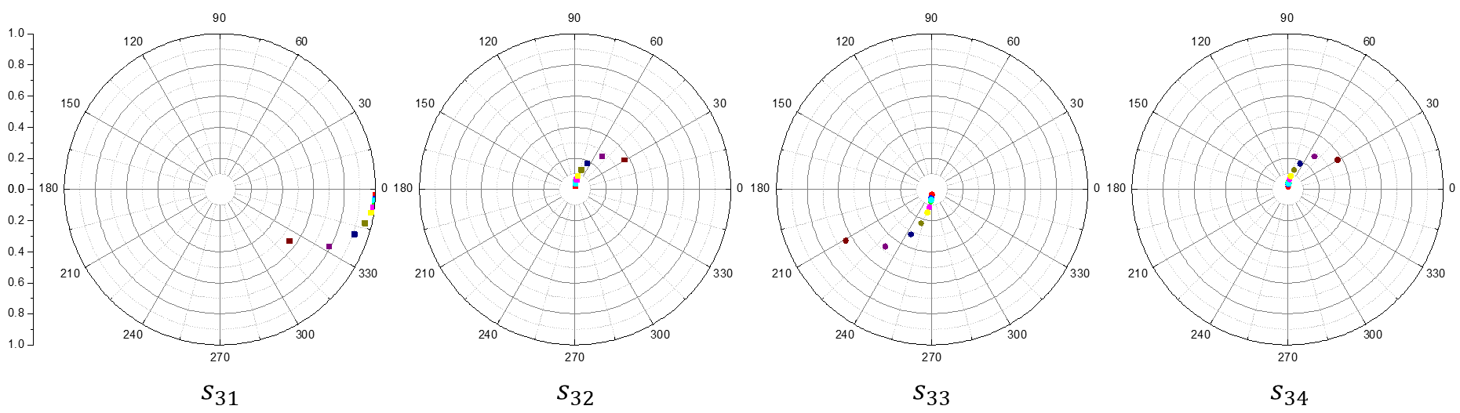

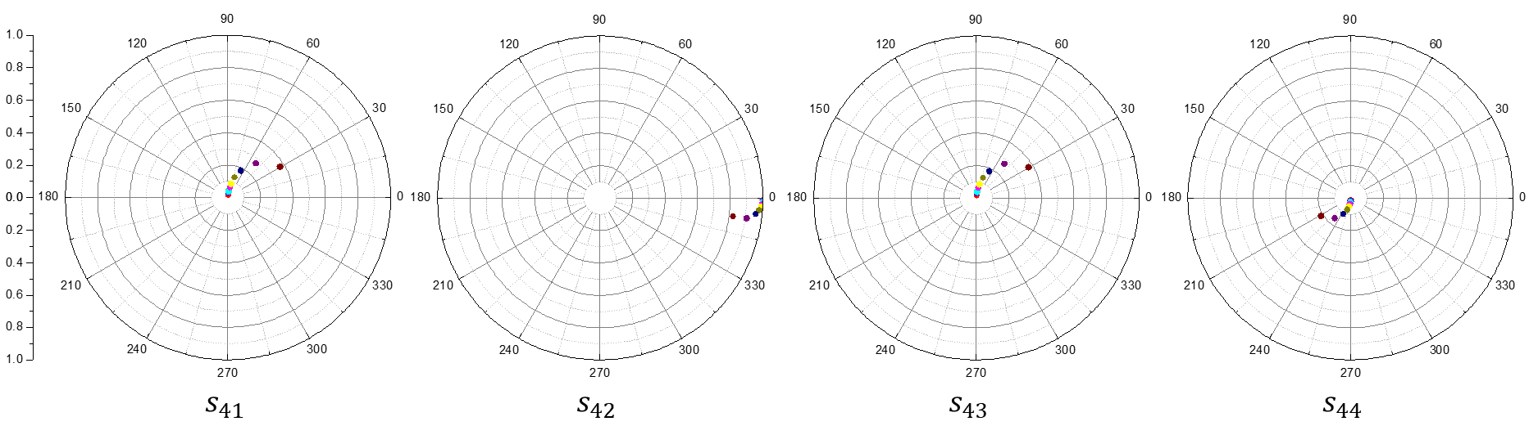

图5 倾斜金属偶极子的全波仿真结果图

参考文献

1. PERRY S S, TYSOE W T. Frontiers of fundamental tribological research[J/OL]. Tribology letters, 2005, 19(3): 151-161.
2. 温诗铸 摩擦学原理[M]. 第5版. 版. 北京: 清华大学出版社, 2018.
3. 谷炎琦, 雒建斌 水基润滑体系水合作用的太赫兹光谱分析和润滑机理研究[D]. 北京: 清华大学, 2021.
4. 董勋 润滑理论[M]. 上海: 上海人民出版社, 1984.
5. KUNDU P K, COHEN I M, DOWLING D R. Fluid Mechanics.[M]. 6th ed.. 2015.

作者简介：邱瀚仪，程阳，池易行，姜逸轩，刘锦坤，本科生。